SOLDADURA POR FUSION
EN LOS PROCESOS DE SOLDADURA POR FUSION SE DEBE TENER EN CUENTA:
- PRODUCIR ENERGIA TERMICA SUFICIENTE PARA SATISFACER LA DEMANDA DEL PROCESO.
- PRODUCIR ENERGIA A ALTA TEMPERATURA.
- EL CALOR PRODUCIDO DEBE ESTAR CONFINADO EN UNA ZONA DEFINIDA.
- NO PRODUCIR DAÑO METALURGICO AL MATERIAL BAJO PROCESO O AL APORTE QUE SE EMPLEE.

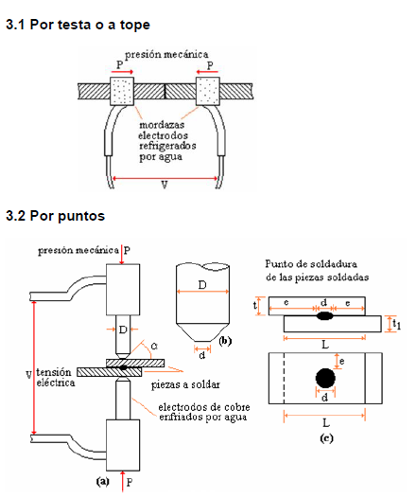
3.3 CONTINUA
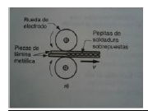
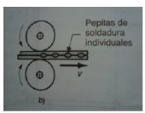
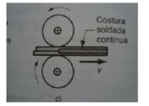

3.4 PROYECCION
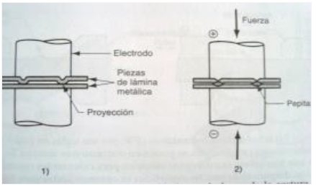
4. OXY – GAS
Oxi – acetileno . . . . . 3.000 °C
Oxi - propano . . . . . 2.500 °C
Oxi – hidrogeno . . . . . 2.300 °C = SOLDADURA OXIDRICA
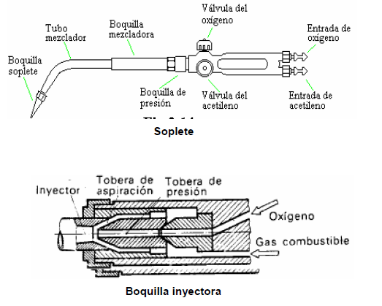
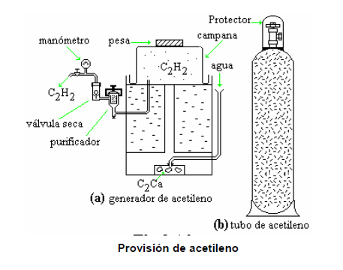
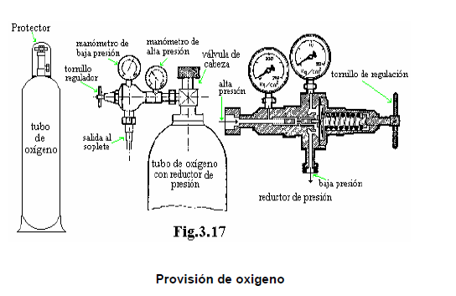
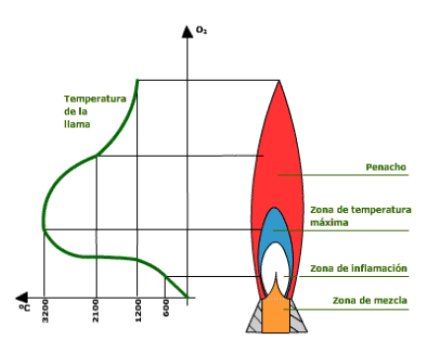
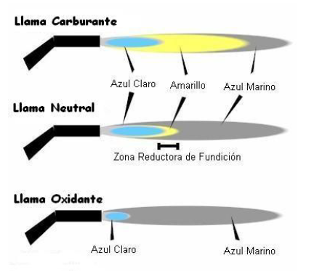
OXICORTE

5. ALUMINIO – TERMICA
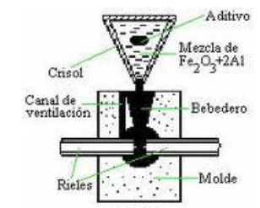
( 2000 GRADOS )
6. HAZ DE ELECTRONES EBW
SE TIENE UNA CORRIENTE DE ELECTRONES MUY CONCENTRADA QUE INCIDE SOBRE LA SUPERFICIE A SOLDAR.
7. LASER LBW
8. ELECTRO ESCORIA
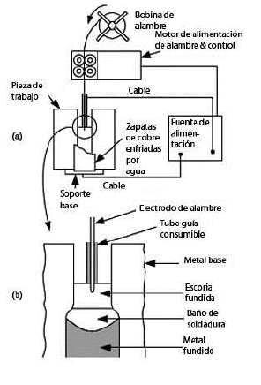

9. ARCO:
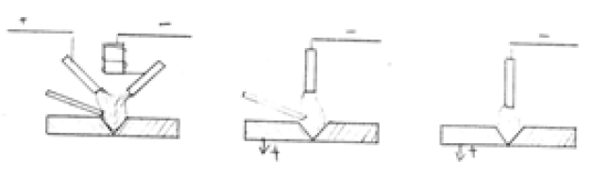
ZERNER BERNARDOS SLAVIANOFF

9.1 BAJO GAS: a) ELECTRODO NO CONSUMIBLE (PLASMA, HIDROGENO ATOMICO, TIG)
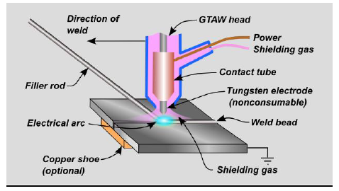
b) ELECTRODO CONSUMIBLE (MIG ARGON, MAG CO2, ALAMBRE RELLENO) HASTA 7200 º
ALAMBRE RELLENO:
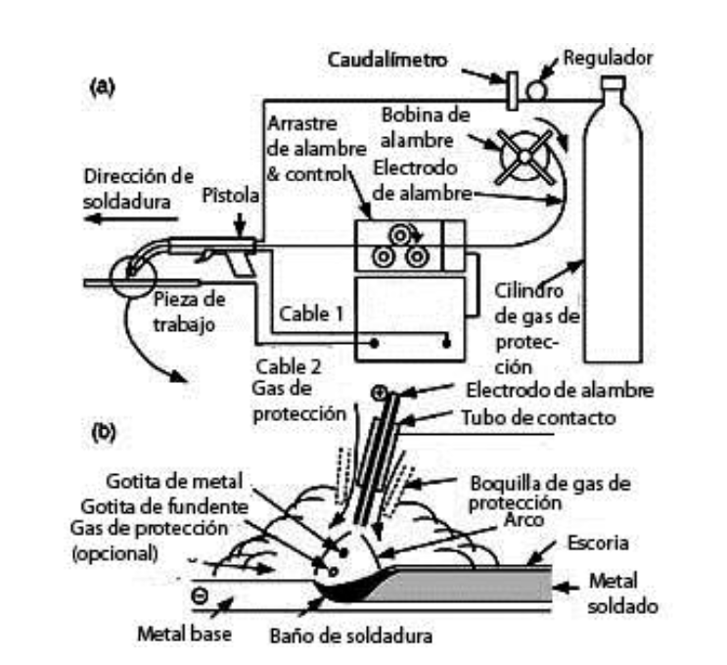
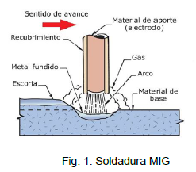
9.2 BAJO ESCORIA: c) ELECTRODO MANUAL 3800º
SMAW (SHIELDED METAL ARC WELDING) PROCESO DE SOLDADURA MANUAL POR ARCO ELECTRICO CON ELECTRODO REVESTIDO.
REVESTIMIENTO:
A-CELULOSICA: A BASE DE CELULOSA INTEGRADA CON ALEACIONES FERROSAS (MAGNESIO Y SILICIO) SE LOGRA UNA ZONA CALIENTE CON GRAN PENETRACION.
B- ACIDO: A BASE DE OXIDO DE HIERRO CON ALEACIONES FERROSAS (MAGNESIO Y SILICIO) PARA ACEROS DE BAJO CONTENIDO EN CARBONO, AZUFRE Y FOSFORO.
C- RUTILICO: COMPUESTO POR UN MINERAL LLAMADO RUTILO QUE ESTA COMPUESTO POR BIOXIDO DE TITANIO DANDO GRAN ESTABILIDAD AL ARCO.
D- BASICO: FORMADO POR OXIDOS DE HIERRO, CARBONATOS DE CALCIO Y MAGNESIO. TIENEN UNA GRAN CAPACIDAD DE DEPURACION DEL METAL BASE OBTENIENDO MEJORES SOLDADURAS.

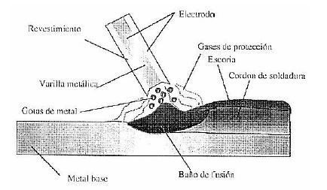-
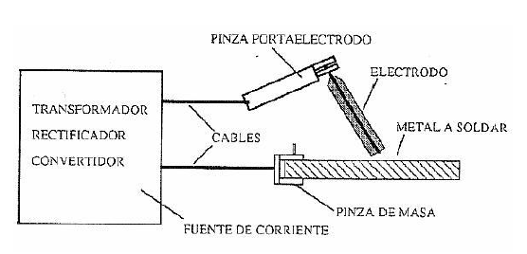
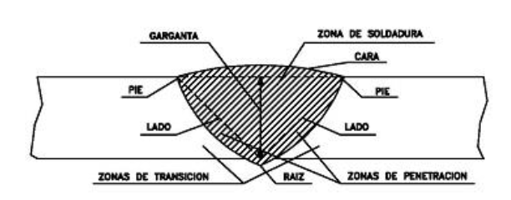
d) ARCO SUMERGIDO O METODO SAW
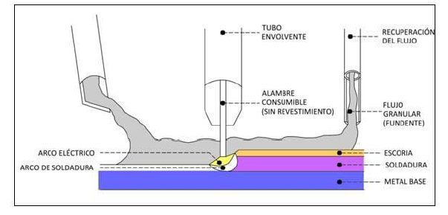
e) ALAMBRE RELLENO
9.3 SIN PROTECCION: f) DESCARGA CAPACITIVA
g) STUD (soldadura de pernos)

TIPOS DE SOLDADURAS:
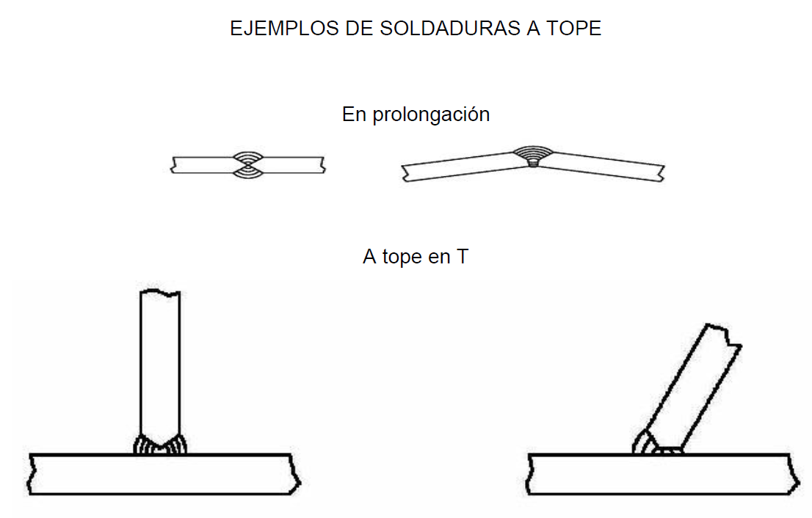
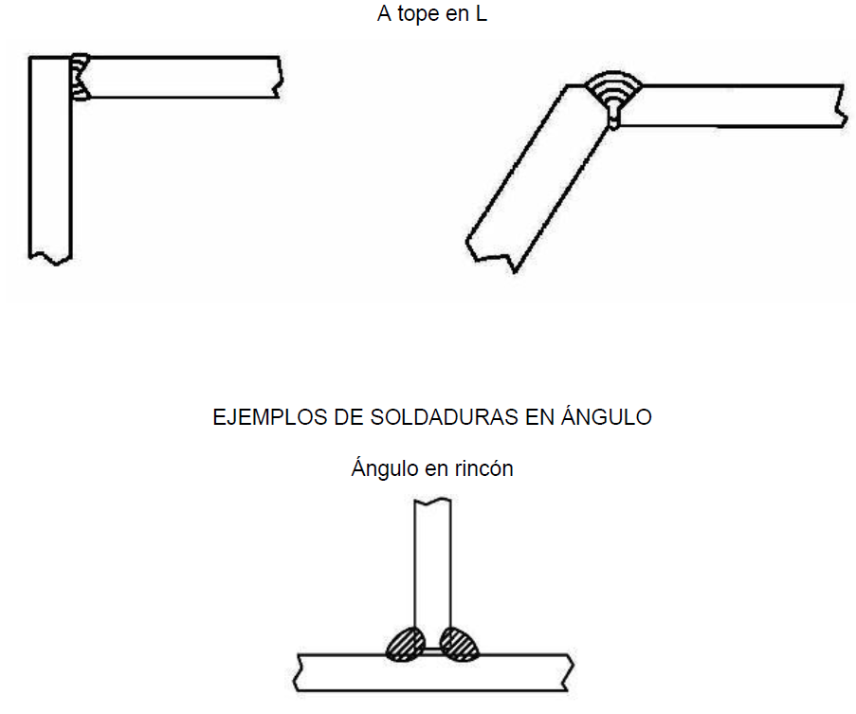
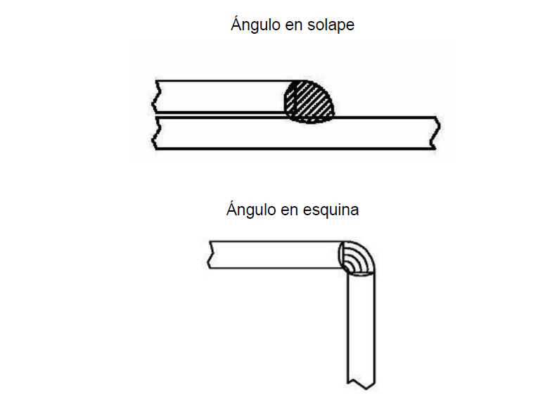
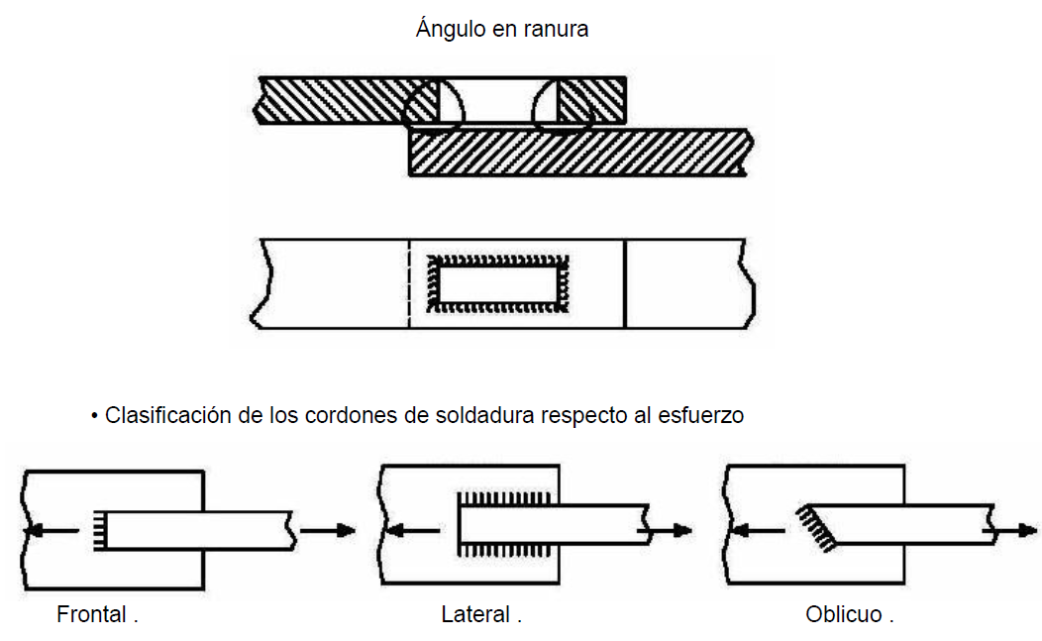
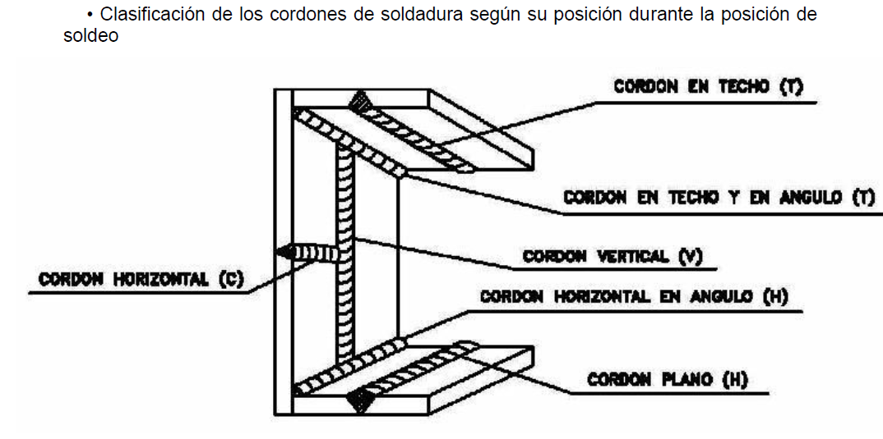
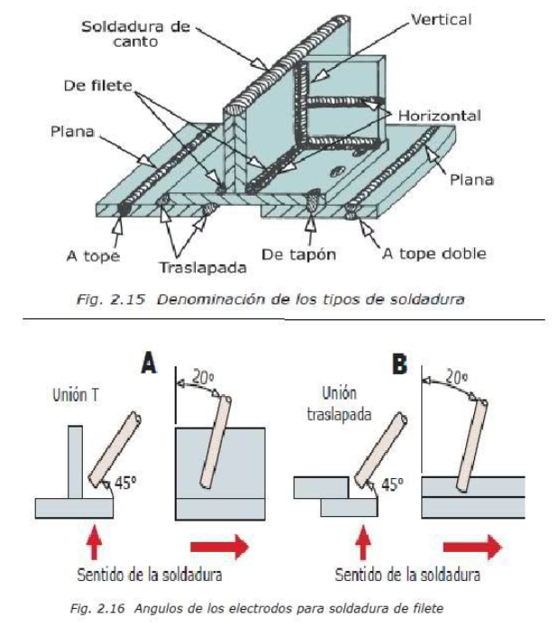

E-mail: jcabalos@fi.unju.edu.ar

